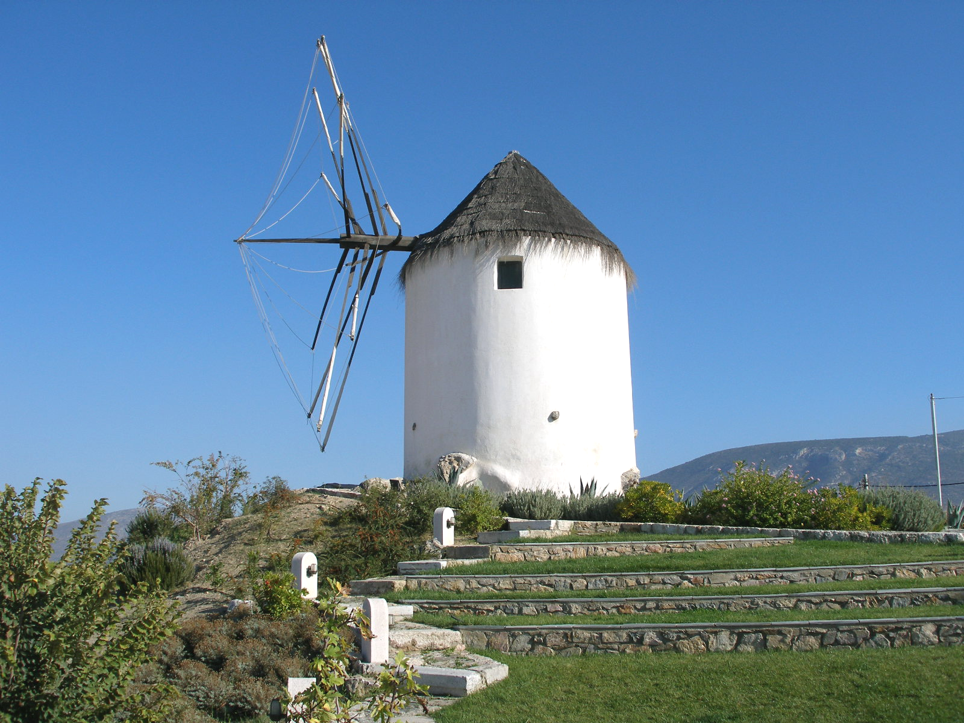

ΕΟΡΤΑΣΤΙΚΟ ΔΙΗΜΕΡΟ ΕΚΔΗΛΩΣΕΩΝ
ΓΙΑ ΤΗΝ ΑΙΟΛΙΚΗ ΕΝΕΡΓΕΙΑ

ΑΝΕΜΟΜΥΛΟΣ
ΠΛΑΤΕΙA ΠΕΡIΚΛΗ ΕΜΠΕΙΡΙΚΟΥ – ΜΑΡΚΟΠΟΥΛΟ

ΣΑΒΒΑΤΟ 13/06/09 στο MYLOS ART CAFE

19:30 Υποδοχή
20:00 Ομιλίες και προβολές από επιστήμονες του Κ.Α.Π.Ε.C.R.E.S
21:30 Βραδιά JAZZ (ζωντανή μουσική – κρατήσεις απαραίτητες)

ΚΥΡΙΑΚΗ 14/06/09 στην ΠΛΑΤΕΙΑ ΑΝΕΜΟΜΥΛΟΥ

17:00 Άνοιγμα Ανεμόμυλου - Υποδοχή
Ιστορίες και θρύλοι του Μύλου για παιδιά από το Στέφανο Γανωτή
Δραματοποίηση λαϊκού παραμυθιού & ομαδικά παραδοσιακά παιχνίδια.
18:00 Μουσικά, ορχηστρικά & παραδοσιακά τραγούδια του Μύλου από λαϊκούς
οργανοπαίχτες.
18:30 Παρουσίαση του Ανεμόμυλου από τον αρχιτέκτονα Σταύρο Γανωτή
19:00 Άνοιγμα φτερωτής και λειτουργία του Ανεμόμυλου από τον Σπύρο Σουρμπάτη
19:30 Παραγωγή αλευριού. Ζύμωμα ψωμιού.
Κέντημα ψωμιού από την Αγγελική Τσεβά (Μουσείο Παράδοσης & Τέχνης)
20:30 Προβολή διαφανειών και ταινιών στο καφενείο του Μύλου
21:00 Μουσικά χορευτικά από την Ομάδα χορού του Δήμου Μαρκοπούλου

Υπό την αιγίδα: του ΠΝΕΥΜΑΤΙΚΟΥ ΚΕΝΤΡΟΥ ΔΗΜΟΥ ΜΑΡΚΟΠΟΥΛΟΥ
της ΕΤΑΙΡΕΙΑΣ ΜΕΛΕΤΩΝ ΝΟΤΙΟΑΝΑΤΟΛΙΚΗΣ ΑΤΤΙΚΗΣ
της ΕΤΑΙΡΕΙΑΣ CRUISECLUB HOLIDAYS
του ΑΡΤΟΠΟΙΕΙΟΥ ΘΑΝΑΣΗ ΣΠΑΝΟΥ
ΠΛΗΡΟΦΟΡΊΕΣ : τηλέφωνα 22990 24711 & 6936845801 & www.mylosartcafe.gr

